第 回『男女なかよしペア』パークゴルフ大会

１．主 催 ： 国頭村パークゴルフ協会
２．日 時 ： 2024年6月22日（土） 午前9時 開会式
3．会 場 ：鏡地パークゴルフ場
4．参加資格 ： 男女ペアでの申し込み ※県内外のPG愛好者大歓迎！
(夫婦・友人・恋人・親子・オジー＆オバーと孫・けんか仲間・元夫婦・元恋人など
男女のペアならＯＫです。)
5．組み分け ： ラウンド組分けは事務局にて行い、大会当日会場に貼り出し

6．競技方法 ： 男・女ペアの個人戦／３６ホール（パー132）のストロークプレイ
●ベストボール方式
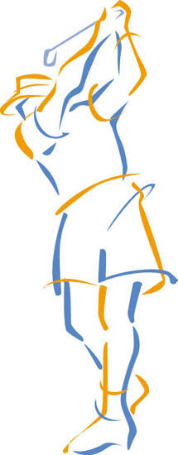
※各ホールのティーショット(１打目)は、ペア共に打ち、２打目はペアいずれかのボールを選択し、2打目は選択したボール以外のペアが打ち、その後はカップインするまで順に打つ方式
※ラウンド終了後、各自解散

7．表 彰 ： ●１位～３位のペア／その他お楽しみ賞

8．参 加 料 ： ペア ２,０００円 （プレイ費・賞品代など）
※当日の雨天等により、中止・延期となる場合は賞品準備等も済んでいるため
参加料は返金いたしません。
9．人数制限 ： 40ペア（80人）

10．申込締切： 6月12日（水） 厳守
※大会運営の準備等もあるため、締切後は受付いたしません。

11．申込方法 ： ペアの参加料を添えて下記の「両パークゴルフ場」にて申込む。

12．そ の 他 飲み物 雨具 持参

☆ 申 込 先 ● 「 くいなパークゴルフ場（安田） 」
℡・FAX ０９８０－４１－７７８８
● 「 くにがみ鏡地パークゴルフ場 」
℡ ・FAX ０９８０－４１－２１００
- 問合せ先 ： 国頭村パークゴルフ協会 事務局 〔国頭村教育委員会内〕
℡ ０９８０－４１－２２５５

